***Чем «умнее» руки, тем умнее ребёнок. Приобретая игрушки для развития мелкой моторики у детей, важно помнить, что только совместная деятельность взрослого и ребёнка даст положительный результат.***

***Желаю успехов***

**Учитель-дефектолог:**

**Царёва Е. А.**

*Дефектолог советует…*

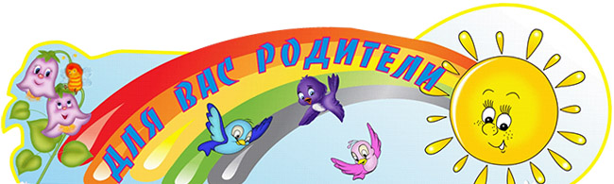

***«Развитие мелкой***

***моторики рук у детей***

***в домашних условиях»***

***Мелкая моторика рук*** – это разнообразные движения пальчиками и ладонями.

Родителям рекомендуется вместе с детьми раскладывать пуговицы в зависимости от их признаков: по цвету, по форме, по размеру; складывать из пуговиц или бусинок различные узоры. Учить ребёнка застегивать и расстёгивать пуговицы, зашнуровывать или расшнуровывать шнурки. Также рекомендуются разнообразные задания:

***Пальчиковые игры*** – это уникальное средство для развития мелкой моторики и речи ребёнка в их единстве и взаимосвязи. Разучивание текстов с использованием «пальчиковой» гимнастики стимулирует развитие речи, пространственного мышления, внимания, воображения, воспитывает быстроту реакции и эмоциональную выразительность. Ребёнок лучше запоминает стихотворные тексты; его речь делается более выразительной.

*****Оригами – конструирование из бумаги* –** это ещё один способ развития мелкой моторики рук у ребёнка, который к тому же, может стать ещё и по-настоящему интересным семейным увлечением.

***Шнуровка*** – это следующий вид игрушек, развивающих моторику рук у детей.

***Игры с песком, крупами, бусинками и другими сыпучими материалами* –** их можно нанизывать на тонкий шнурок или леску (макароны, бусины), пересыпать ладошками или перекладывать пальчиками из одной ёмкости в другую, насыпать в пластиковую бутылку с узким горлышком и т.д.

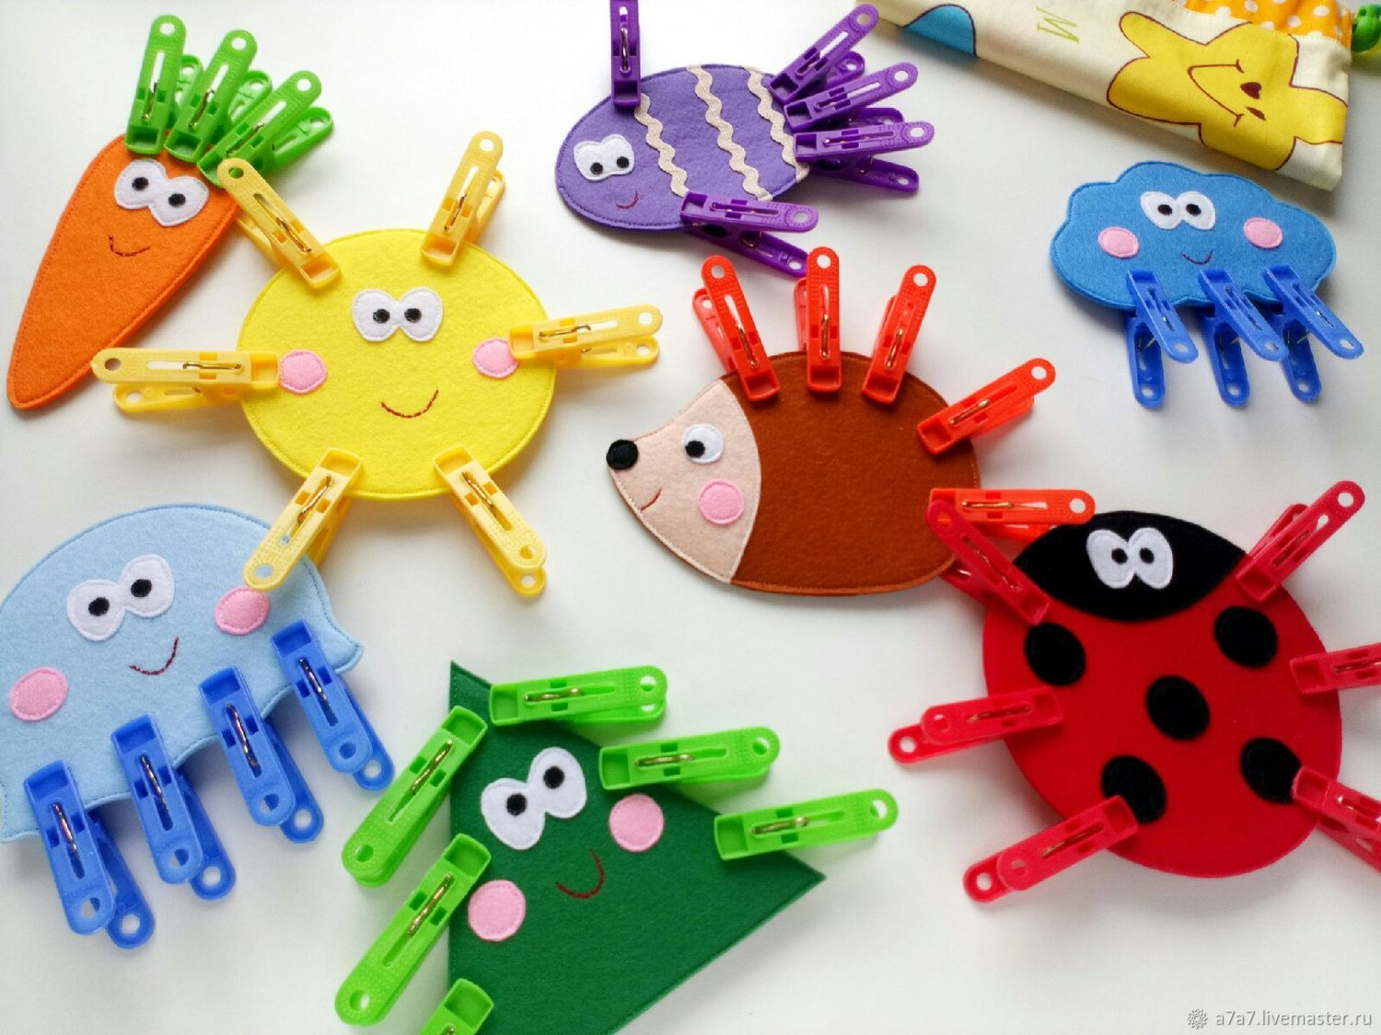

***Кроме того, для развития мелкой моторики рук можно использовать:***

***Игры с глиной, пластилином или тестом.*** Детские ручки усердно трудятся с такими материалами, выполняя с ними различные манипуляции – раскатывая, приминая, отщипывая, примазывая и т.д.

***Рисование карандашами***

Именно карандаши, а не краски или фломастеры, «заставляют» мышцы руки напрягаться, прикладывать усилия для того, чтобы оставить на бумаге след. Ребёнок учиться регулировать силу нажима для того, чтобы провести линию той или иной толщины.

***Мозаика, пазлы, конструктор*** – развивающий эффект этих игрушек тоже невозможно недооценить.

***Застёгивание пуговиц, «Волшебные замочки»***– играют немаловажную роль для пальцев рук.

Систематическая работа в данном направлении позволяет достичь следующих положительных результатов: кисть приобретает хорошую подвижность, гибкость, исчезает скованность движений, меняется нажим, что в дальнейшем помогает детям легко овладеть навыком письма.